整套产品示例

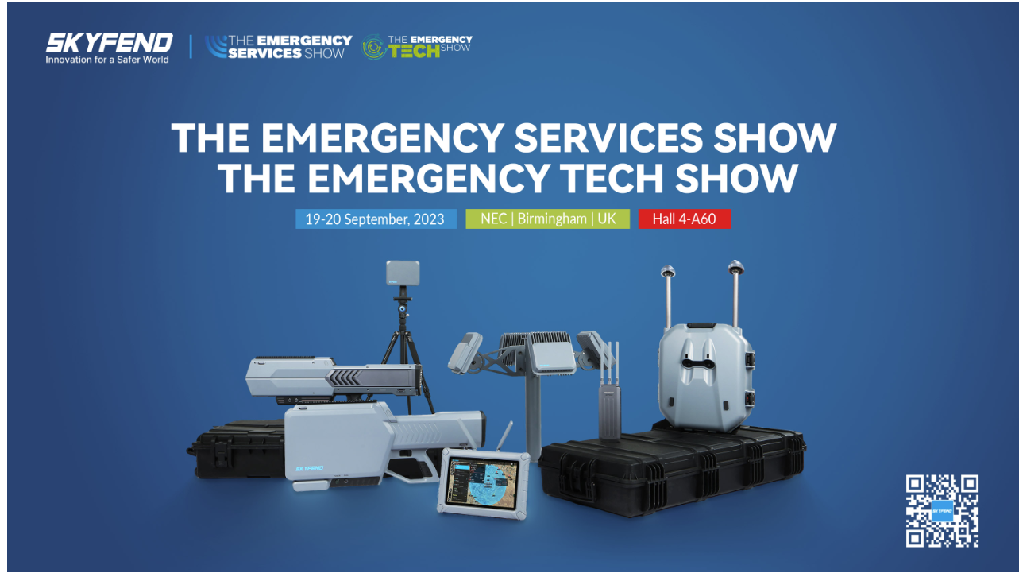

便携式：

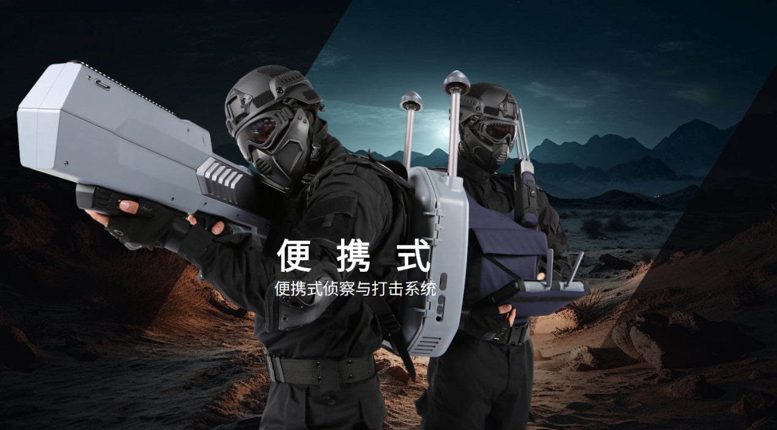

塞防的便携式解决方案专为应对VIP安保反无人机场景而设计，以满足对于高度机动性的要求。该方案旨在全方位保护国家领导、国际政要和知名人士等重要人物的出行安全，确保其不会受到无人机偷拍或攻击的干扰

塞防的便携式解决方案采用轻量设计，集成了手持无线电侦测器、无人机反制器、GNSS诱骗设备以及C2平板。只需2名操作人员，即可实现对2公里内无人机的侦测、驱离，甚至在必要时引导其坠毁，形成一个完整的反无人机闭环操作流程，全面消除了包括FPV在内的无人机带来的威胁

**固定式：**

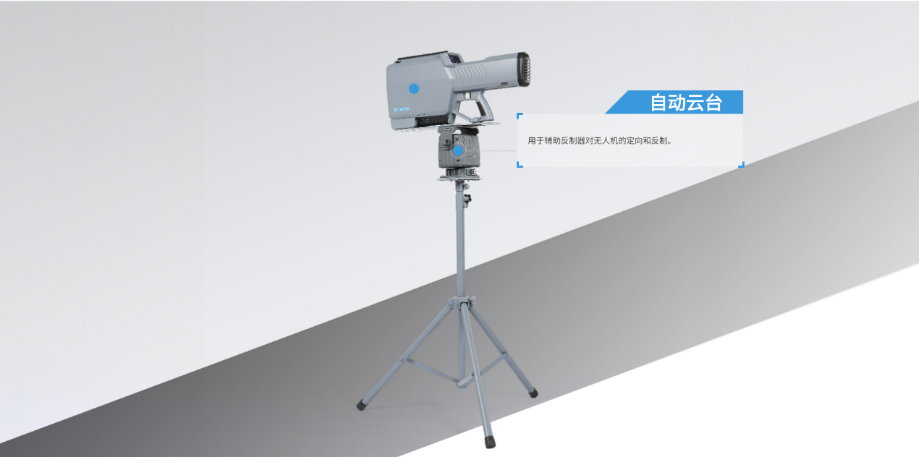

塞防科技的固定式解决方案是一套全自动反无人机系统，无需人为干预即可保护固定场所不受入侵无人机干扰，适用于政府大楼、活动赛事、监狱等多个场景

SkyFend的固定式解决方案集成了多功能反制器和智能云台。无需人员操作，带有云台的反制器即可自主侦测并驱离未经授权的无人机。同时，用户日志将自动定期传输给用户，方便用户查阅。

单个产品介绍

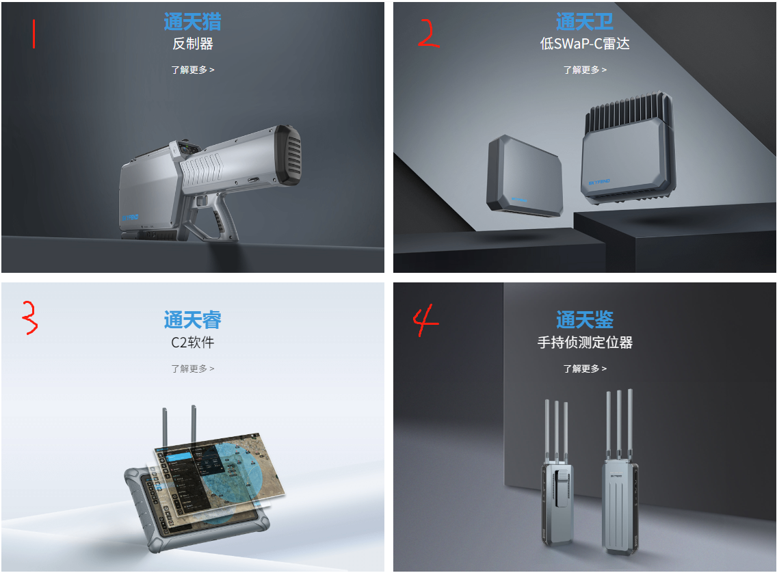

1 通天猎反制器

通天猎是一款具备高性价比且多功能的手持式无人机干扰器，能有效探测、识别、定位和应对无人机威胁。通天猎可以对抗大多数类型和型号的无人机，且具备同时干扰多架无人机的飞控、图传和导航信号的能力。

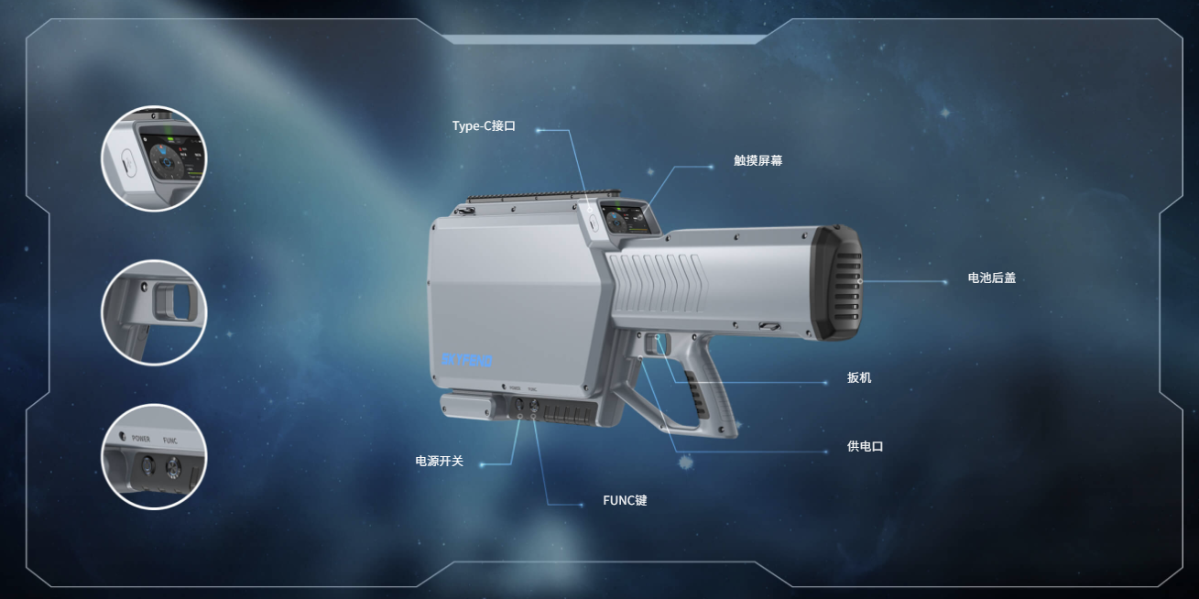

2 通天卫雷达

通天卫是一款适用于陆海空的近程监视、多功能K波段FMCW雷达；特别适用于便携式应用场景，同时也满足高价值目标近程防御需求，例如政府、官邸、监狱等。通天卫利用先进的环境感知和目标识别算法，提供了出色的目标探测能力及快速部署能力

3 通天睿C2软件

通天睿是一个直观且功能丰富的软件平台，为反无人机系统提供感知和报告的能力。在传感器融合、计算机视觉、边缘计算、机器学习和人工智能的支持下，它能将雷达、探测器和干扰器的数据整合展示，并始终保持高度警戒状态，确保全天候对无人机威胁的无缝监控，有效降低人为误差。

4 通天鉴手持侦测定位器

通天鉴是一款便携式无人机侦测定位设备，可接收、分析、处理大部分无人机型的广播信号。它可以迅速定位无人机和飞手的具体位置，且不影响侦测区域内的无线电通信。

<https://cn.skyfend.com/>